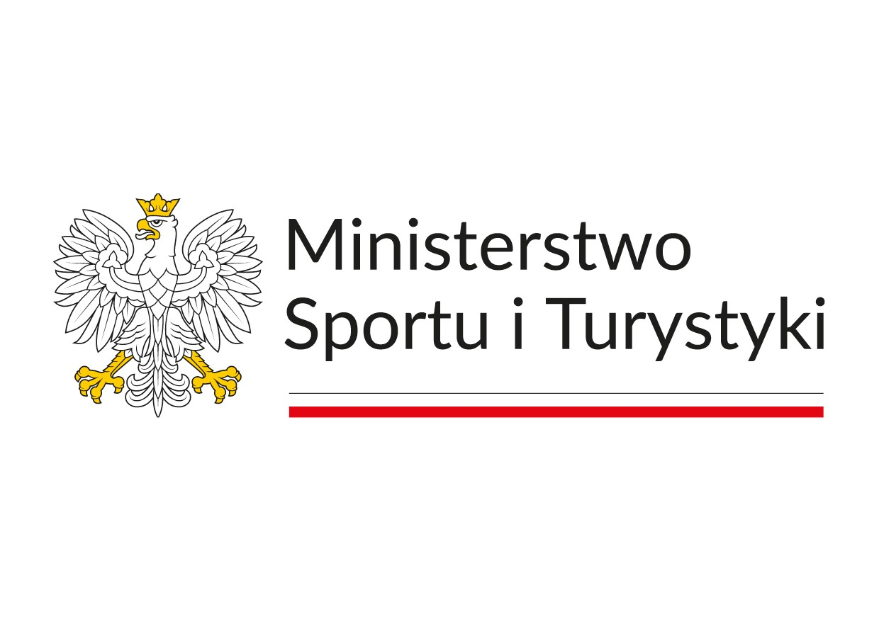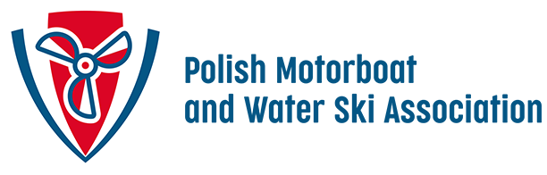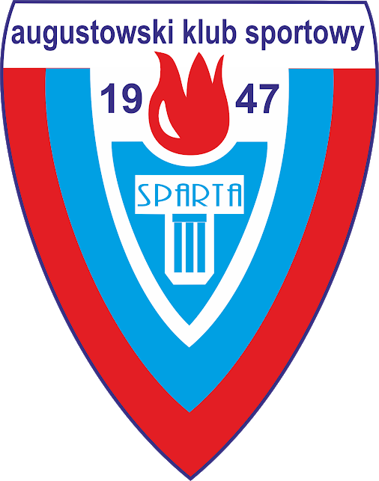

MISTRZOSTWA POLSKI W NARCIARSTWIE WODNYM ZA MOTORÓWKĄ
W KONKURENCJI SLALOM
27 – 28 LIPCA 2024 r. Augustów

- ORGANIZATORZY:
Polski Związek Motorowodny i Narciarstwa Wodnego
ul. Nowogrodzka 40
00-691 Warszawa
Tel. +48 226174449
e-mail: motorowodniacy@motorowodniacy.org

Augustowski Klub Sportowy SPARTA w Augustowie
ul. mjr H. Sucharskiego 15
16-300 Augustów

- UCZESTNICTWO
Zawodnicy, którzy chcą wziąć udział w zawodach muszą posiadać ważną licencję zawodniczą Polskiego Związku Motorowodnego i Narciarstwa Wodnego, aktualne badania lekarskie i ubezpieczenie od następstw nieszczęśliwych wypadków, być zarejestrowani w systemie EMS.
Zawody zostaną zorganizowane w Augustowie ma zatoce Tartacznej jeziora Białego
w dyscyplinie: slalom i skoki.

Zawody zostaną przeprowadzone zgodnie z zasadami z regulaminem IWWF.

- KATEGORIE
Zawody zostaną przeprowadzone w następujących kategoriach wiekowych:
- U14 (dziewczęta i chłopcy)
- U 17 (dziewczęta i chłopcy)
- U 21 (dziewczęta i chłopcy)
- Senior (kobiet i mężczyzn)
- Open (kobiet i mężczyzn)

- HOMOLOGACJA
Normal
- ZGŁOSZENIA
Zgłoszenia/rejestracji należy dokonać za pomocą systemu EMS.
Rejestracji należy dokonać do dnia 24.07.2024r. Po tym terminie rejestracja zostanie zamknięta i nie będzie możliwe dopisanie żadnego nowego zawodnika, nawet na odprawie kierowników ekip.

- OPŁATA STARTOWA
Opłata startowa wynosi 40 zł / osobę za każdą kategorię wiekową w poszczególnych konkurencjach (slalom, skoki)/ płatne gotówką
W przypadku udziału w dwóch konkurencjach opłata startowa wynosi 60zl za każdą kategorią wiekową.
Opłata startowa musi zostać wniesiona na odprawia kierowników ekip.

- NAGRODY
Medale za I, II i III miejsce
- TRENINGI
26 lipca 2024 r. (piątek) od 10.00 do 19.00,
6 pasaży – 100 zł, 4 pasaże – 70 zł, 2 pasaże – 40 zł
3 skoki – 80 zł
Rezerwacja wyłącznie telefoniczna od 22.07.2024 r. – Aneta Domaszewska
Tel. kom. +48 608 288 520

- HARMONOGRAM
26 lipca 2024 r., PIĄTEK

godz. 10.00 - 19.00 treningi
godz. 19.30 – odprawa sędziów i kierowników ekip w Karmelku

27 lipca 2024 r., SOBOTA

godz. 7.00
eliminacje/finały U14 , U17, U21, Open, Senior

28 lipca 2024 r., NIEDZIELA

godz. 7.00
finały slalom U14, U17, U21, Open, Senior
eliminacje/finały skoki
godz. 16.00 ceremonia zakończenia

WAŻNE!
ORGANIZATOR ZASTRZEGA SOBIE PRAWO DO ZMIANY W PROGRAMIE ZAWODÓW, UCZESTNICZĄCY ZOSTANĄ O TYM POINFORMOWANI PODCZAS ODPRAWY KIEROWNIKÓW EKIP

